**Nhóm 23**

**Đề tài: Phát triển service xử lý và lưu trữ video**

**Họ và tên: Trần Minh Mẫn**

**MSSV: 20110301**

**Task 4: 07/04/2023: Xây dựng testcase và tiến hành test cho chức năng xoay project**

* **Testcase xoay thành công**

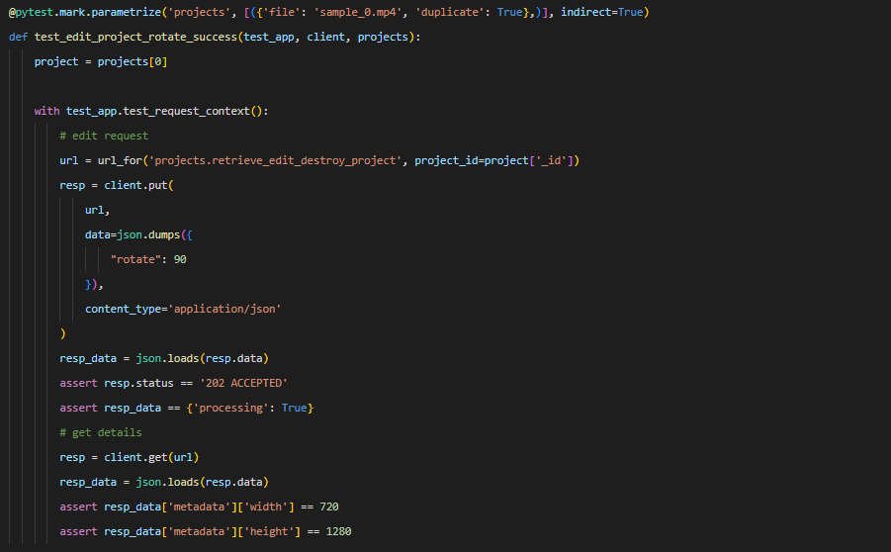

* testcase này được pass khi project đó đã được duplicate và đảm bảo thông tin trả về đúng
* **Testcase xoay thất bại**

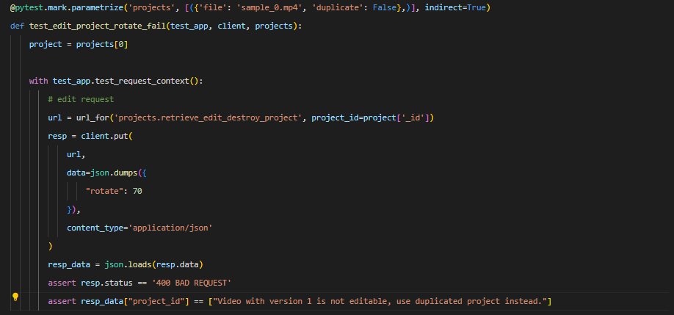

* Khi project chưa được duplicate thì sẽ fail